Победа в деиндустриализации
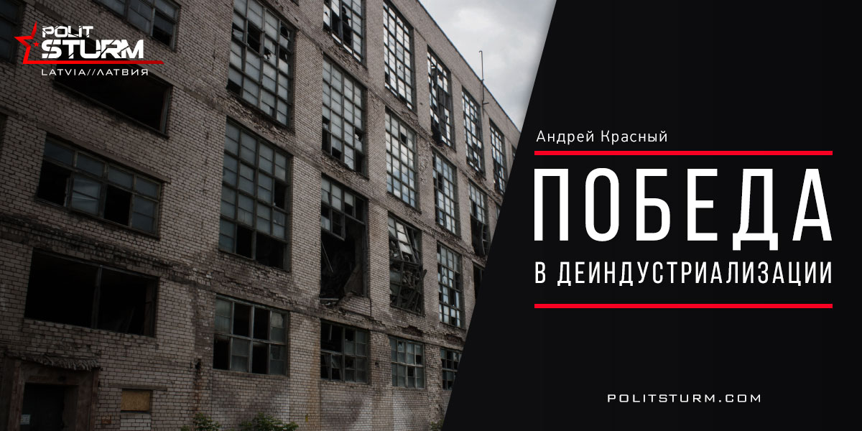

Оригинальная статья
2016-12-21
2 мин. на чтение

Не так давно председатель сейма (буржуазного парламента Латвии) Инара Мурниеце приняла участие в мероприятиях, посвящённых началу борьбы против строительства Даугавпилсской ГЭС. Начало инициированной местными националистами борьбы против строительства ГЭС было положено в 1986 году публикацией в газете «Literatūra un Māksla» («Литература и Искусство»). Зарождавшееся буржуазно-националистическое движение очень быстро отпраздновало свою первую победу, так как уже в 1987 году было решено прекратить строительство ГЭС. Вскоре последовало и закрытие проекта Рижского метрополитена, против строительства которого тоже активно выступили появившиеся на перестроечной волне буржуазно-националистические организации, а после развала СССР латвийский буржуазный режим начал уже массово уничтожать промышленные предприятия, в результате чего сотни людей оставались без работы, без средств к существованию, без жилья.
Надо отметить, что в Советское время город Даугавпилс получил бурное развитие. Так, уже в 1946 году было открыто трамвайное сообщение. Город стал третьим по значимости промышленным центром в республике. За это время были освоены машиностроение и металлообработка, появилась химическая и деревообрабатывающая промышленность, дальнейшее развитие получила пищевая промышленность. Даугавпилс являлся крупным железнодорожным узлом и был связан интенсивным пассажирским сообщением со многими городами Советского Союза. В городе начали проектировать строительство четвёртой на реке Даугава гидроэлектростанции. Проект строительства ГЭС мощностью 300 мегаватт в жилом микрорайоне Даугавпилса был разработан ещё в 1974 году всесоюзным институтом “Гидропроект”, а в 1979 году начались подготовительные работы по созданию котлована и водохранилища. Впоследствии на волне перестройки проект вызвал всплеск негодования со стороны националистических организаций, которые организовали кампанию против строительства ГЭС, в результате которой было собрано около тридцати тысяч подписей. И в 1987 году под давлением националистов работы прекратили.
Закрытие проекта строительства Даугавпилcской ГЭС стало олицетворением конца эпохи индустриального развития Латвии и постоянного повышения уровни жизни населения республики. Именно с организации кампании против строительства Даугавпилсской ГЭС, оформилось и одержало свою первую победу буржуазно-националистическое движение в Латвии. При этом, по результатам выборов 1990 года, в Верховный Совет Латвии и Даугавпилсский городской совет в основном вошли представители Интернационального фронта трудящихся Латвийской ССР. Однако, Даугавпилсский городской совет был разогнан новым буржуазным режимом уже в 1991 году.
Ещё на 1 января 1992 года в городе насчитывалось 127 тысяч жителей, но в этот период началось стремительное падение уровня жизни и рождаемости, началась массовая приватизация, разграбление и уничтожение промышленного потенциала города. В настоящий момент Даугавпилс насчитывает только 95 тысяч жителей и даже в центре города пустынно. Город сотрясают постоянные скандалы. Дышащий на ладан Даугавпилсский локомотиворемонтный завод душит очередной международный частный банк, государство отказывает в выдаче гарантий заводу по отсрочке выплат банку. А недавно в городе произошло самоубийство, которое повергло в шок жителей Даугавпилса и всей страны – в городском парке молодой человек совершил акт самосожжения.
Такова эта «праздничная» дата, тридцатилетие которой отмечают нынешние буржуазные власти, называя это «днём первой своей победы». Ну а чем в итоге обернулась эта «победа» капитализма для всего трудового народа Латвии, сегодня можно судить как по очень печальным результатам в Даугавпилсе, так и по точно таким же результатам во всей Латвии.

Оригинальная статья

